Помним! Гордимся!
Наверное, каждый человек мечтает жить достойно, но каждый ли знает, как это сделать? На мой взгляд, о нашей жизни судят потомки по тому, какая о нас осталась память, какие дела и поступки мы совершили.
Что такое гордость? Это чувство собственного достоинства, уважения. Это слово очень возвышенное, торжественное, глубокое, яркое. Оно достойно памяти Андрея Рудакова, выпускника нашей школы. Он так же, как и мы, бегал по школьным коридорам, стоял на торжественных линейках. Наверное, мечтал стать защитником нашей Родины. Мог ли тогда представить, какая трагедия оборвёт его счастливую жизнь? В музейной комнате школы с фотографии смотрит на меня красивый молодой курсант, у него открытый, добрый взгляд. Рядом находятся личные вещи Андрея: военная фуражка, нашивки, погоны, книга « Курск. Остаемся в строю», отправленная его родителями из Москвы. Имя Андрея хорошо известно и жителям села Романовка, и Шкотовского района. Оно увековечено в названии улицы.
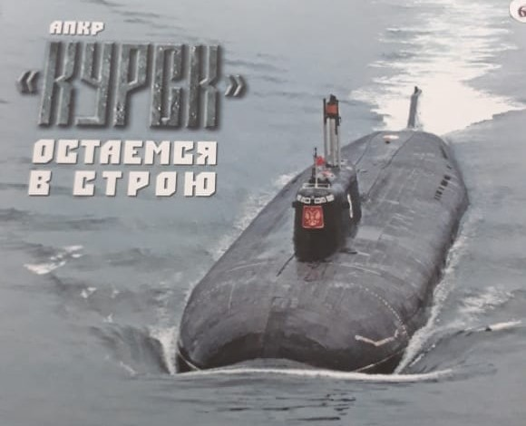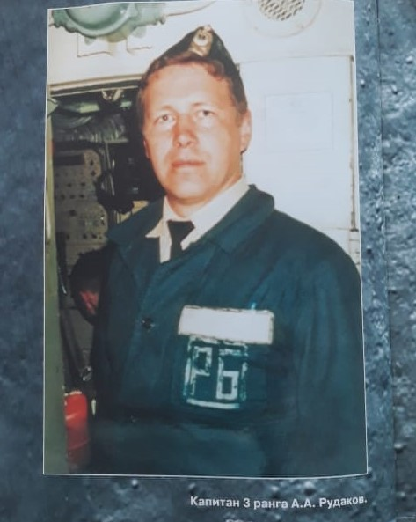
Я прикоснулся к судьбе этого человека и хочу рассказать о нём, о его яркой, но очень короткой жизни. Мои учителя вспоминают, что Андрей был среди одноклассников самым талантливым, самым лучшим. Уже в школе у него сформировались качества настоящего мужчины, умеющего отвечать за всё, не прятаться за спинами. Он рос надёжным и отзывчивым парнем. Им гордились родители, учителя.
В 1985 году Андрей Рудаков успешно окончил Романовскую среднюю школу № 25 и поступил в Тихоокеанское высшее военно-морское училище на факультет радиоэлектроники.
В 1990 году по окончании ТОВВМУ Андрея направили в распоряжение командующего Северным флотом. Началась служба в Баренцевом море на подводной лодке.
Рудаков отлично выполнял боевые задачи в дальних морских походах на атомных подводных лодках до 1994 года. В связи с предстоящим пуском на воду нового атомного подводного крейсера «Курск» Андрей прошёл спецподготовку. В мае 1994 года лично участвовал в приёме атомохода «Курск». В декабре этого же года крейсер был принят на вооружение Северного флота.
С этого периода Андрей бессменно до рокового 2000 года защищал морские рубежи России на атомном подводном ракетном крейсере «Курск».
В конце 1999 года Рудаков Андрей в составе экипажа выполнял боевые задачи в Средиземном море. Это был его предпоследний длительный поход. За отличное выполнение боевых задач Андрей награждён орденом «За военные заслуги».
12 августа атомная подводная лодка «Курск» залегла на дно Баренцева моря. Погибли все члены экипажа – 118 человек, среди них был и Андрей Рудаков. Мне очень близки стихи, написанные Натальей Янчевой. В них столько боли, скорби! Они так глубоко передают чувства страшного, безмерного горя.
Жизнь!
Её там нет – списки дали полные.
Все лежат на дне – молодые, смелые,
Вольные, вольные.
А на берегу – лица побелелые,
А на берегу – души разрываются,
А на берегу жизнь осиротелая.
Мается, мается.
Рана стометровая,
Мука стопудовая-
Баренцево море.
Господи всемилостный!
Как же это вынести?
Нету края горю!
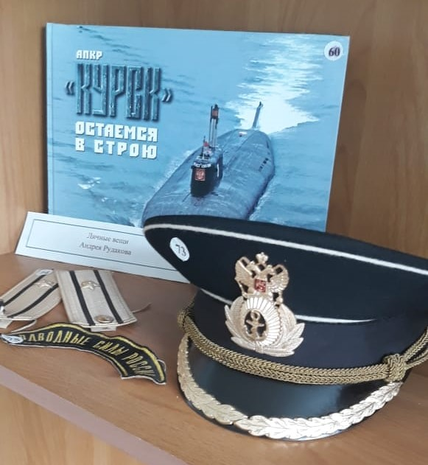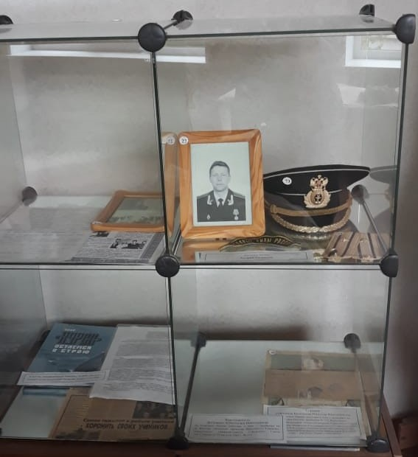
Вот и всё. Жизнь остановилась, на всех – одна братская могила. Память о погибших увековечена Приказом министра обороны РФ от 26.08.2000 года. За мужество и героизм при выполнении боевых задач по защите морских рубежей России капитан третьего ранга командир Боевой Части Связи Рудаков Андрей Анатольевич награждён посмертно орденом «Мужества», навечно зачислен в списки личного состава 7 дивизии 1 флотилии подводных лодок Северного флота.
В храме Христа Спасителя, в городе Санкт-Петербурге, в иконы помещены фотографии личного состава экипажа «Курск». На базе, в посёлке Видяево, установлен памятник всем членам экипажа.
В 2001 году в октябре – ноябре был осуществлён подъём «Курска». При разборке завалов в третьем отсеке обнаружили на своём рабочем месте Андрея. Его опознали 26 февраля 2002 года. 1 марта 2002 года доставили в Москву и похоронили с воинскими почестями на Востряковском кладбище.
Андрей очень любил жизнь, но она оборвалась слишком рано. Холодные воды Баренцева моря навечно унесли с собой несбывшиеся планы, мечты, надежды… Ему было всего 32 года…
Я горжусь, что в моей школе учился такой смелый, самоотверженный, мужественный человек. Нам есть с кого брать пример. Мы никогда не забудем подвиг Андрея Рудакова! Для меня Андрей – настоящий герой, прославивший любимый Шкотовский район. Он остался достойным человеком до последнего дыхания!

Багин Шамиль, ученик 8 класса.

